Los obispos argentinos preparan homenajes al papa Francisco ante la proximidad del primer aniversario de su partida

Durante la 202ª reunión de su comisión permanente, los prelados intercambiaron informes sobre la realidad pastoral del país, avanzaron en la preparación de la próxima Plenaria y analizaron diversas iniciativas, como celebraciones en honor a Francisco
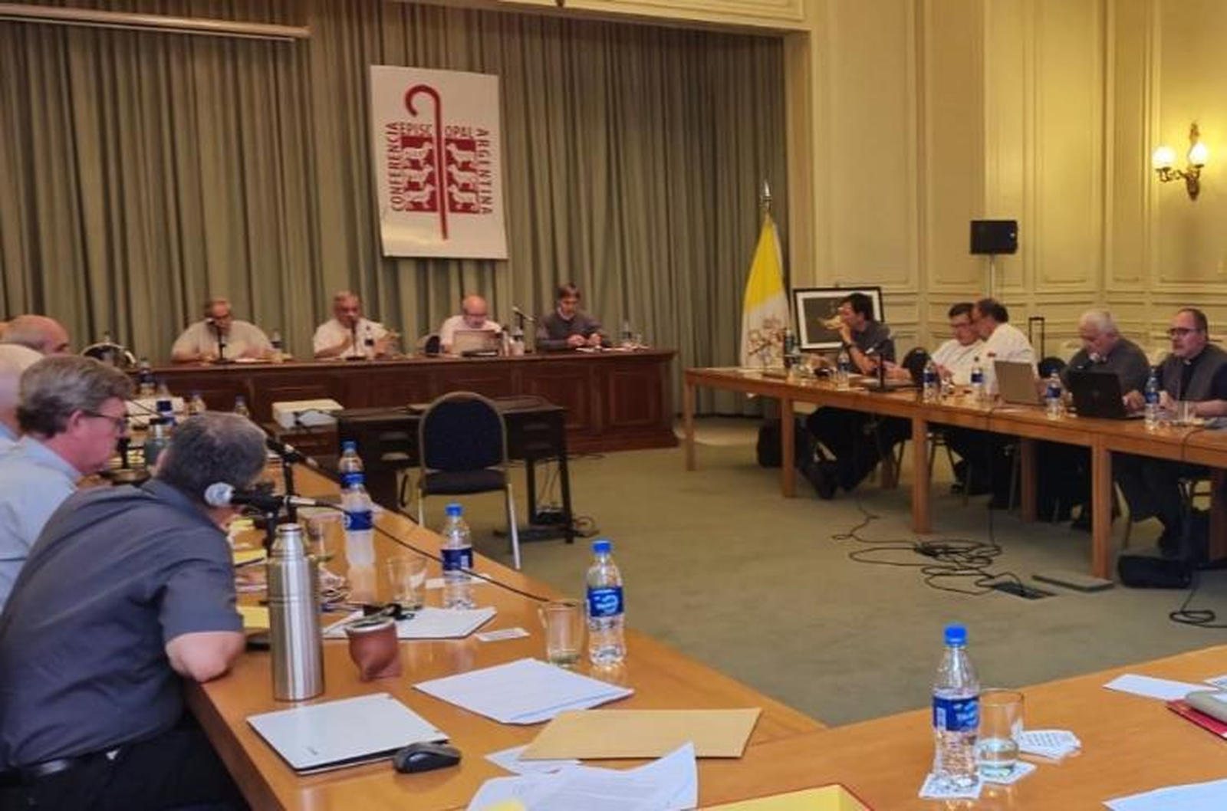202º. reunión de obispos argentinos presidida por monseñor Marcelo Colombo
11 mar 2026 - 20:21
(AICA).- La Comisión Permanente de la Conferencia Episcopal Argentina (CEA) realizó los días 9 y 10 de marzo su 202ª reunión en la sede del organismo en el barrio porteño de Retiro, con la participación de obispos provenientes de distintas diócesis del país.
El encuentro fue presidido por monseñor Marcelo Colombo (Mendoza), presidente del Episcopado, acompañado por el cardenal Ángel Rossi SJ (Córdoba) y por monseñor Daniel Fernández (Jujuy) vicepresidentes primero y segundo respectivamente, junto con el secretario general, monseñor Raúl Pizarro (auxiliar de San Isidro).
Durante las dos jornadas, los obispos realizaron un intercambio pastoral sobre la vida de la Iglesia en las diócesis, a partir de los informes presentados por los delegados de las regiones pastorales, que reflejan encuentros y reflexiones desarrollados en los primeros meses del año.
En ese contexto, los participantes recibieron también la visita de monseñor Daniele Liessi, encargado de negocios de la Nunciatura Apostólica.
Encuentro
Durante la reunión se presentó además el 5° Encuentro Nacional de Grupos Misioneros, que se realizará en Córdoba del 23 al 25 de mayo de 2026 con el lema "En comunión, somos misión".
Los obispos recibieron también informes del Consejo de Asuntos Económicos y de la Comisión Episcopal de Catequesis, que compartieron el estado de iniciativas y proyectos en desarrollo.
Asimismo, continuaron la reflexión sobre la reforma de los Estatutos de la CEA y avanzaron en la preparación de la 128ª Asamblea Plenaria del Episcopado.
En el marco de esa asamblea, el 21 de abril a las 17 se celebrará una misa en la basílica de Nuestra Señora de Luján con motivo del primer aniversario del fallecimiento del papa Francisco. La Eucaristía contará con la presencia de los obispos del país y será presidida por monseñor Colombo.

Por otra parte, la Comisión Ejecutiva propuso que el domingo del Buen Pastor, el 26 de abril, en las diócesis se promuevan celebraciones e iniciativas que ayuden a vivir una memoria agradecida por la vida y el ministerio del pontífice argentino, renovando el compromiso con su legado y sus enseñanzas.
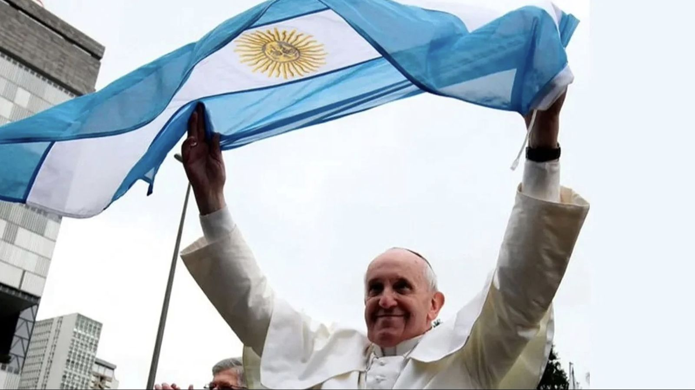
Papa Francisco
En la mañana de este martes, los obispos recibieron también la visita de Agustín Caulo, subsecretario de Culto de la Nación, quien se acercó a la sede episcopal para saludar fraternalmente a los participantes del encuentro.
https://www.religiondigital.org/america/obispos-argentinos-preparan-homenajes-papa_1_1445933.html

